Министерство образования Республики Беларусь

Учреждение образования «Белорусский государственный университет

информатики и радиоэлектроники»

Филиал «Минский радиотехнический колледж»

Учебный предмет «Программные средства создания Internet-приложений»

**Отчет**

по выполнению лабораторной работы № 2

«Организация системы ссылок сайта. Работа с изображениями. Создание списков и таблиц на HTMLстранице. Внедрение аудио и видео контента»

Выполнила: учащаяся гр. 2К9394

К. Г. Пасеко

Проверил: П. Н. Грунтович

**Лабораторное занятие № 2**

**Тема работы: «Организация системы ссылок сайта. Работа с изображениями. Создание списков и таблиц на HTMLстранице. Внедрение аудио и видео контента»**

**1. Цель работы:**

Формирование умений создания ссылок, в том числе с графическими элементами привязки, списков и таблиц различных видов и модификаций, внедрения графических объектов аудио и видео контента в HTML-документ.

**2. Оснащение работы**

ПК, редактор исходного кода, браузер.

**3. Задание:**

**Задание 1.** Создать HTML-страницу, содержащую гиперссылки и контент, оформленный в виде списков и таблиц, графический, аудио и видео контент.

Код работы:

**Main.html**

<!DOCTYPE html>  
<html lang="en">  
<head>  
 <meta charset="UTF-8">  
 <title>Месяца</title>  
 <link rel="stylesheet" href="styles.css">  
 <meta http-equiv="refresh" content="10; url=image.html">  
</head>  
<body>  
<h1>Месяца</h1>  
<div class="main-container">  
 <ul>  
 <div class="winter">  
 <li><a href="winter.html#december">  
 <img src="/images/png/december.png" alt="Декабрь" height="200dp"></a>  
 <p>Декабрь</p></li>  
 <li><a href="winter.html#january">  
 <img src="/images/png/january.png" alt="Январь" height="200dp"></a>  
 <p>Январь</p></li>  
 <li><a href="winter.html#february">  
 <img src="/images/png/february.png" alt="Февраль" height="200dp"></a>  
 <p>Февраль</p></li>  
 </div>  
 <div class="spring">  
 <li><a href="spring.html#march">  
 <img src="/images/png/march.png" alt="Март" height="200dp"></a>  
 <p>Март</p></li>  
 <li><a href="spring.html#april">  
 <img src="/images/png/april.png" alt="Апрель" height="200dp"></a>  
 <p>Апрель</p></li>  
 <li><a href="spring.html#may">  
 <img src="/images/png/may.png" alt="Май" height="200dp"></a>  
 <p>Май</p></li>  
 </div>  
 <div class="summer">  
 <li><a href="summer.html#june">  
 <img src="/images/png/june.png" alt="Июнь" height="200dp"></a>  
 <p>Июнь</p></li>  
 <li><a href="summer.html#july">  
 <img src="/images/png/july.png" alt="Июль" height="200dp"></a>  
 <p>Июль</p></li>  
 <li><a href="summer.html#august">  
 <img src="/images/png/august.png" alt="Август" height="200dp"></a>  
 <p>Август</p></li>  
 </div>  
 <div class="autumn">  
 <li><a href="autumn.html#september">  
 <img src="/images/png/september.png" alt="Сентябрь" height="200dp"></a>  
 <p>Сентябрь</p></li>  
 <li><a href="autumn.html#october">  
 <img src="/images/png/october.png" alt="Октябрь" height="200dp"></a>  
 <p>Октябрь</p></li>  
 <li><a href="autumn.html#november">  
 <img src="/images/png/november.png" alt="Ноябрь" height="200dp"></a>  
 <p>Ноябрь</p></li>  
 </div>  
 </ul>  
 <div id="history" class="history">  
 <h3>HTML</h3>  
 <p>HTML (HyperText Markup Language) — язык разметки, используемый для создания структуры веб-страниц.  
 Он позволяет добавлять текст, изображения, ссылки и другие элементы, обеспечивая основу для отображения  
 контента в браузерах.  
 </p>  
 <ul>  
 <li>1989: Идея HTML была предложена Тимом Бернерсом-Ли для создания документации в интернете.</li>  
 <li>1991: Первая версия HTML была опубликована, позволяя создавать простые веб-страницы с текстом и  
 гиперссылками.  
 </li>  
 <li>1995: HTML 2.0 стал первой стандартной спецификацией, совместимой с различными браузерами.</li>  
 <li>1997: Появление HTML 4.0, который добавил поддержку таблиц, форм и стильного оформления.</li>  
 <li>2014: Вышел HTML5, который представил новые семантические элементы, мультимедийные возможности и API для  
 веб-приложений.  
 </li>  
 </ul>  
 <h3>CSS</h3>  
 <p>CSS (Cascading Style Sheets) — таблицы стилей, которые определяют внешний вид HTML-документов.  
 CSS позволяет отделить содержание от оформления, добавляя цвета, шрифты, отступы и другие стилистические  
 элементы.  
 </p>  
 <ul>  
 <li>1996: CSS был разработан для управления стилями веб-страниц и отделения контента от визуального  
 оформления.  
 </li>  
 <li>1998: CSS2 был представлен, добавив поддержку медиа-запросов и позиционирования.</li>  
 <li>2011: CSS3 был разделен на модули, что упростило добавление новых функций, таких как анимация и  
 градиенты.  
 </li>  
 <li>Современность: CSS продолжает развиваться, внедряя новые возможности, такие как Flexbox и Grid.</li>  
 </ul>  
 <h3>JavaScript</h3>  
 <p>JavaScript — язык программирования, который позволяет добавлять интерактивность на веб-страницы.  
 С его помощью можно создавать динамические элементы, обрабатывать события и взаимодействовать с  
 пользователем,  
 что делает веб-приложения более интерактивными и функциональными.  
 </p>  
 <ul>  
 <li>1995: JavaScript (тогда известный как LiveScript) был создан Брендоном Ихом и включён в браузер Netscape  
 Navigator.  
 </li>  
 <li>1996: JavaScript стал стандартом ECMA-262 и получил название ECMAScript.</li>  
 <li>2005: Появление AJAX (Asynchronous JavaScript and XML) позволило создавать более интерактивные  
 веб-приложения.  
 </li>  
 <li>2010: Вышел стандарт ECMAScript 5, который добавил новые функции и улучшения.</li>  
 <li>2015: ECMAScript 6 (ES6) привнес множество новых возможностей, включая классы, стрелочные функции и  
 модули.  
 </li>  
 </ul>  
 </div>  
 <table>  
 <thead>  
 <tr>  
 <th>Понедельник</th>  
 <th>Вторник</th>  
 <th>Среда</th>  
 <th>Четверг</th>  
 <th>Пятница</th>  
 <th>Суббота</th>  
 </tr>  
 </thead>  
 <tbody>  
 <tr id="time">  
 <td><p>4 пара<br>  
 13:40-15:20<br>  
 ТКиОК</p></td>  
 <td><p>11:10-11:30<br>  
 ИНФОРМАЦИОННЫЙ ЧАС</p></td>  
 <td><p>3 пара<br>  
 11:50-13:30<br>  
 КПиЯП</p></td>  
 <td><p>4 пара<br>  
 14:35-15:20<br>  
 ОВК</p>  
 <hr style="border: none; border-top: 3px double black; margin: 5px 0;">  
 <p>ОПДиУП</p></td>  
 <td><p>3 пара<br>  
 11:50-13:30<br>  
 БДиСУБД</p></td>  
 <td><p>1 пара<br>  
 08:00-09:40<br>  
 КПиЯП</p></td>  
 </tr>  
 <tr>  
 <td><p>5 пара<br>  
 15:40-17:20<br>  
 БДиСУБД</p></td>  
 <td><p>3 пара<br>  
 11:50-13:30<br>  
 ПССИП</p></td>  
 <td><p>4 пара<br>  
 13:40-15:20<br>  
 ТПО</p></td>  
 <td><p>5 пара<br>  
 15:40-17:20<br>  
 Иностранный язык</p></td>  
 <td><p>4 пара<br>  
 13:40-15:20<br>  
 БДиСУБД</p></td>  
 <td><p>2 пара<br>  
 09:50-11:30<br>  
 КПиЯП</p></td>  
 </tr>  
 <tr>  
 <td><p>6 пара<br>  
 17:30-19:10<br>  
 ОПП</p></td>  
 <td><p>4 пара<br>  
 13:40-15:20<br>  
 ПССИП</p></td>  
 <td><p>5 пара<br>  
 15:40-17:20<br>  
 ФизКиЗД</p></td>  
 <td><p>6 пара<br>  
 17:30-19:10<br>  
 Иностранный язык</p></td>  
 <td><p>5 пара<br>  
 15:40-17:20<br>  
 ТПО</p></td>  
 <td></td>  
 </tr>  
 <tr>  
 <td></td>  
 <td><p>5 пара<br>  
 15:40-17:20<br>  
 МатМод</p></td>  
 <td><p>6 пара<br>  
 17:30-19:10<br>  
 ОПДиУп</p></td>  
 <td><p>7 пара<br>  
 19:10-21:00<br>  
 МатМод</p></td>  
 <td><p>6 пара<br>  
 17:30-19:10<br>  
 ОПП</p></td>  
 <td></td>  
 </tr>  
 </tbody>  
 </table>  
  
 <h3>Связаться со мной в Skype</h3>  
 <p>  
 <a href="skype:live:username?chat">Написать в Skype</a>  
 </p>  
 <a href="image.html">Перейти на страницу с кнопками</a>  
</div>  
  
</body>  
</html>

**Styles.css**

body {  
 align-content: center;  
}  
.main-container ul {  
 display: flex;  
 flex-direction: row;  
}  
.main-container li {  
 list-style-type: none;  
 margin-right: 50px;  
 text-align: center;  
}  
.main-container li p{  
 font-family: Nunito, sans-serif;  
 font-size: 20px;  
 margin-top: 10px;  
}  
.main-container li a img {  
 border: #8789e1 1px solid;  
}  
.winter {  
 display: flex;  
 flex-direction: column;  
 align-items: center;  
}  
.spring {  
 display: flex;  
 flex-direction: column;  
 align-items: center;  
}  
.summer {  
 display: flex;  
 flex-direction: column;  
 align-items: center;  
}  
.autumn {  
 display: flex;  
 flex-direction: column;  
 align-items: center;  
}  
h1 {  
 font-family: "Nunito Black", sans-serif;  
 font-size: 40px;  
 margin-bottom: 0;  
 text-align: center;  
}  
  
.history h3 {  
 text-align: center;  
 font-family: "Nunito Black", sans-serif;  
 font-size: 20px;  
}  
.history p {  
 font-family: Nunito, sans-serif;  
 font-size: 16px;  
}  
.history ul {  
 font-family: Nunito, sans-serif;  
 font-size: 16px;  
 display: flex;  
 flex-direction: column;  
}  
.history li {  
 list-style-type: circle;  
 text-align: left;  
}  
td,  
table,  
tr, th{  
 border: black solid 1px;  
}  
td p {  
 text-align: center;  
 margin: 0;  
}  
a {  
 text-decoration: none;  
}

**autumn.html**

<!DOCTYPE html>  
<html lang="en">  
<head>  
 <meta charset="UTF-8">  
 <title>Осень</title>  
 <link rel="stylesheet" href="styles-months.css">  
</head>  
<body>  
<section class="months">  
 <h1>Осень</h1>  
 <ul>  
 <li><a href="#september">Сентябрь</a></li>  
 <li><a href="#october">Октябрь</a></li>  
 <li><a href="#november">Ноябрь</a></li>  
 </ul>  
 <article class="september" id="september">  
 <p class="title">Сентябрь</p>  
 <img src="/images/png/september.png" alt="Сентябрь" height="400dp">  
 <p class="description">Сентябрь вступает в свои права, принося с собой свежий ветер и золотые оттенки  
природы. Это время, когда начинается новый учебный год, и всё вокруг наполняется  
ожиданием перемен. Сентябрь — месяц вдохновения и стремления к знаниям, когда  
мы открываем новые горизонты и продолжаем свой путь.</p>  
 </article>  
 <article class="october" id="october">  
 <p class="title">Октябрь</p>  
 <img src="/images/png/october.png" alt="Октябрь" height="400dp">  
 <p class="description">Октябрь окутывает мир яркими цветами и осенними листьями. Это время, когда  
природа готовится к зимнему сну, а воздух наполняется хрустом опавших листьев.  
Октябрь — месяц размышлений и уединения, когда мы наслаждаемся тишиной и  
красотой окружающего мира. Это время для теплых воспоминаний и уютных вечеров.</p>  
 </article>  
 <article class="november" id="november">  
 <p class="title">Ноябрь</p>  
 <img src="/images/png/november.png" alt="Ноябрь" height="400dp">  
 <p class="description">Ноябрь приходит с холодом и туманом, напоминая о приближающейся зиме. Это  
время, когда дни становятся короче, а вечера длиннее. Ноябрь — месяц глубокой  
рефлексии, когда мы оглядываемся на прошедший год и строим планы на будущее. Это  
время для уюта и тепла, когда мы собираемся с близкими и делимся теплом своих сердец.</p>  
 </article>  
</section>  
</body>  
</html>

**spring.html**

<!DOCTYPE html>  
<html lang="en">  
<head>  
 <meta charset="UTF-8">  
 <link rel="stylesheet" href="styles-months.css">  
 <title>Весна</title>  
</head>  
<body>  
<section class="months">  
 <h1>Весна</h1>  
 <ul>  
 <li><a href="#march">Март</a></li>  
 <li><a href="#april">Апрель</a></li>  
 <li><a href="#may">Май</a></li>  
 </ul>  
 <article class="march" id="march">  
 <p class="title">Март</p>  
 <img src="/images/png/march.png" alt="Март" height="400dp">  
 <p class="description">Март вступает в свои права, как смелый первопроходец, пробуждая природу от  
зимнего сна. Солнечные лучи становятся теплее, и капли талого снега стучат в окна. Это  
время, когда цветы начинают распускаться, а в воздухе витает аромат свежести и новой жизни.  
Март — месяц надежд, когда мы чувствуем, что перемены уже близко.</p>  
 </article>  
 <article class="april" id="april">  
 <p class="title">Апрель</p>  
 <img src="/images/png/april.png" alt="Апрель" height="400dp">  
 <p class="description">Апрель приносит с собой яркие краски и радостные звуки. Природа расцветает, и  
каждое утро наполняется пением птиц. Дождливые дни очищают землю, а солнечные моменты дарят  
нам улыбки. Апрель — месяц обновления и вдохновения, когда любовь и творчество наполняют сердца.  
Это время для новых начинаний и смелых решений.</p>  
 </article>  
 <article class="may" id="may">  
 <p class="title">Май</p>  
 <img src="/images/png/may.png" alt="Май" height="400dp">  
 <p class="description">Май приходит с щедростью цветения и тепла. Сады наполняются яркими цветами, а  
воздух насыщается сладким ароматом цветущих деревьев. Это время праздников и встреч с близкими,  
когда каждый день кажется особенным. Май — месяц радости и счастья, когда природа радует нас  
своим великолепием, а сердца наполняются любовью.</p>  
 </article>  
</section>  
</body>  
</html>

**summer.html**

<!DOCTYPE html>  
<html lang="en">  
<head>  
 <meta charset="UTF-8">  
 <title>Лето</title>  
 <link rel="stylesheet" href="styles-months.css">  
</head>  
<body>  
<section class="months">  
 <h1>Лето</h1>  
 <ul>  
 <li><a href="#june">Июнь</a></li>  
 <li><a href="#july">Июль</a></li>  
 <li><a href="#august">Август</a></li>  
 </ul>  
 <article class="june" id="june">  
 <p class="title">Июнь</p>  
 <img src="/images/png/june.png" alt="Июнь" height="400dp">  
 <p class="description">Июнь — это начало лета, время светлых вечеров и долгих дней. Природа наполняется  
жизнью, а воздух становится теплым и насыщенным ароматами. Это месяц отпусков и путешествий,  
когда мы стремимся к новым впечатлениям и приключениям. Июнь — месяц свободы и радости, когда  
каждый день — это возможность создать незабываемые моменты.</p>  
 </article>  
 <article class="july" id="july">  
 <p class="title">Июль</p>  
 <img src="/images/png/july.png" alt="Июль" height="400dp">  
 <p class="description">Июль приносит с собой зной и яркие солнечные дни. Это время, когда мы наслаждаемся  
природой, проводим время на пляже и собираем урожай. Каждый миг наполняется смехом и радостью,  
а ночи полны волшебства под звездами. Июль — месяц праздников и беззаботности, когда жизнь  
кажется легкой и игривой.</p>  
 </article>  
 <article class="august" id="august">  
 <p class="title">Август</p>  
 <img src="/images/png/august.png" alt="Август" height="400dp">  
 <p class="description">Август — это последний аккорд лета, когда солнце всё ещё яркое, но  
дни начинают убывать. Природа готовится к осени, а мы собираем последние плоды лета.  
Это время размышлений и прощания с теплыми днями, но также и время новых начинаний.  
Август — месяц зрелости и мудрости, когда мы осознаем ценность каждого мгновения.</p>  
 </article>  
</section>  
</body>  
</html>

**winter.html**

<!DOCTYPE html>  
<html lang="en">  
<head>  
 <meta charset="UTF-8">  
 <title>Зима</title>  
 <link rel="stylesheet" href="styles-months.css">  
</head>  
<body>  
<h1>Зима</h1>  
<ul>  
 <li><a href="#december">Декабрь</a></li>  
 <li><a href="#january">Январь</a></li>  
 <li><a href="#february">Февраль</a></li>  
</ul>  
<section class="months">  
 <article class="december" id="december">  
 <p class="title">Декабрь</p>  
 <img src="/images/png/december.png" alt="Декабрь" height="400dp">  
 <p class="description">Декабрь — это завершение года, время праздников и семейных встреч. Улицы  
украшены огнями, а воздух наполнен ароматом хвои и свежевыпеченного печенья. Мы собираемся  
вместе, чтобы отметить уходящий год и встретить новый с надеждой и радостью. Декабрь приносит  
нам тепло и свет, напоминая о важности близости и любви. Это месяц волшебства, когда каждый  
день — это возможность сделать что-то особенное и запоминающееся.</p>  
 </article>  
 <article class="january" id="january">  
 <p class="title">Январь</p>  
 <img src="/images/png/january.png" alt="Январь" height="400dp">  
 <p class="description">Январь — это время, когда природа погружается в глубокий сон. Земля укрыта  
белоснежным одеялом, а деревья стоят, словно стражи, в ожидании весны. Холодный  
ветер шепчет сказки о далеких странах, а мороз рисует на окнах узоры, словно  
художественные полотна. В воздухе витает аромат горячего чая и свежевыпеченного  
хлеба, а уютные вечера за камином наполняют сердца теплом. Это месяц надежд,  
когда мы ставим перед собой новые цели и мечтаем о том, что будет.</p>  
 </article>  
 <article class="february" id="february">  
 <p class="title">Февраль</p>  
 <img src="/images/png/february.png" alt="Февраль" height="400dp">  
 <p class="description">Февраль приходит, словно нежный шёпот зимы, напоминая о том, что весна не за  
горами. Это время, когда дни становятся чуть длиннее, а солнце начинает пробиваться  
сквозь облака. В сердце пробуждается любовь, а теплые воспоминания согревают  
душу. В воздухе уже чувствуется запах весны, и всё вокруг начинает готовиться  
к обновлению. Февраль — месяц романтики, когда светлые чувства переполняют нас, а  
каждый миг кажется волшебным.</p>  
 </article>  
</section>  
</body>  
</html>

**styles-months.css**

.months {  
 display: flex;  
 flex-direction: column;  
 align-items: center;  
 align-content: center;  
 text-align: center;  
}  
.title {  
 font-family: "Nunito Black", sans-serif;  
 font-size: 30px;  
}  
.description {  
 font-family: Nunito, sans-serif;  
 white-space: pre-wrap;  
 font-size: 20px;  
 text-align: justify;  
}  
  
h1 {  
 font-family: "Nunito Black", sans-serif;  
 font-size: 40px;  
 margin-bottom: 0;  
 text-align: center;  
}  
  
ul {  
 list-style-type: none;  
 padding: 0;  
 display: flex;  
 margin-right: 20px;  
 justify-content: center;  
 font-family: Nunito, sans-serif;  
 font-size: 20px;  
}  
li {  
 margin: 0 10px;  
 align-content: center;  
}  
a {  
 text-decoration: none;  
}

**image.html**

<!DOCTYPE html>  
<html lang="en">  
<head>  
 <meta charset="UTF-8">  
 <link rel="icon" href="/images/png/small-cat.png">  
 <title>Котики</title>  
 <link rel="stylesheet" href="images.css">  
</head>  
<body background="/images/png/background.png">  
<div class="main-container">  
 <h2>Простое изображение</h2>  
 <img src="/images/png/cat.png" alt="Котик" width="300">  
 <h2>Кнопочка</h2>  
 <button><img src="/images/png/cat.png" alt="Котик" width="300">Нажми на котика!</button>  
 <h1>Адаптивное изображение</h1>  
  
 <picture>  
 <source media="(max-width: 300px)" srcset="/images/png/small-cat.png">  
 <source media="(max-width: 1200px)" srcset="/images/png/big-cat.png">  
 <img src="/images/png/cat.png" alt="Котик" width="100%">  
 </picture>  
  
 <figure>  
 <img src="/images/png/alps.png" alt="Описание изображения" width="300">  
 <figcaption>Альпы</figcaption>  
 </figure>  
  
 <div class="gallery">  
 <figure class="image-container">  
 <img src="/images/png/december.png" alt="Декабрь" width="400">  
 <figcaption>Декабрь</figcaption>  
 </figure>  
 <figure class="image-container">  
 <img src="/images/png/january.png" alt="Январь" width="400">  
 <figcaption>Январь</figcaption>  
 </figure>  
 <figure class="image-container">  
 <img src="/images/png/february.png" alt="Фев" width="400">  
 <figcaption>Февраль</figcaption>  
 </figure>  
 </div>  
 <div class="media-content">  
 <h3>Релакс музыка</h3>  
 <audio controls loop>  
 <source src="/audio/Wolfgang_Amadeus_Mozart.mp3" type="audio/mp3">  
 <source src="/audio/Wolfgang_Amadeus_Mozart.ogg" type="audio/ogg">  
 <source src="/audio/Wolfgang_Amadeus_Mozart.wav" type="audio/wav">  
 </audio>  
  
 <h3>Милое видео</h3>  
 <video controls poster="/images/png/cat-intro.png" width="640" height="360">  
 <source src="/video/cat.mp4" type="video/mp4">  
 <source src="/video/cat.webm" type="video/webm">  
 <track src="/subtitles/subtitles.vtt" kind="subtitles" srclang="ru" label="Русские субтитры">  
 </video>  
 </div>  
</div>  
</body>  
</html>

**images.css**

.main-container {  
 display: flex;  
 flex-direction: column;  
 text-align: center;  
}  
  
img,  
h2 {  
 align-items: center;  
 align-self: center;  
}  
  
figcaption {  
 font-style: italic;  
 margin-top: 10px;  
}  
.gallery {  
 display: flex;  
 flex-wrap: wrap;  
 justify-content: center;  
}  
figure {  
 margin: 10px;  
 font-size: 32px;  
 font-family: "Nunito SemiBold", sans-serif;  
 align-self: center;  
}  
.media-content {  
 align-self: center;  
}  
  
.main-container h3 {  
 font-size: 32px;  
 font-family: "Nunito SemiBold", sans-serif;  
 margin: 3px;  
}

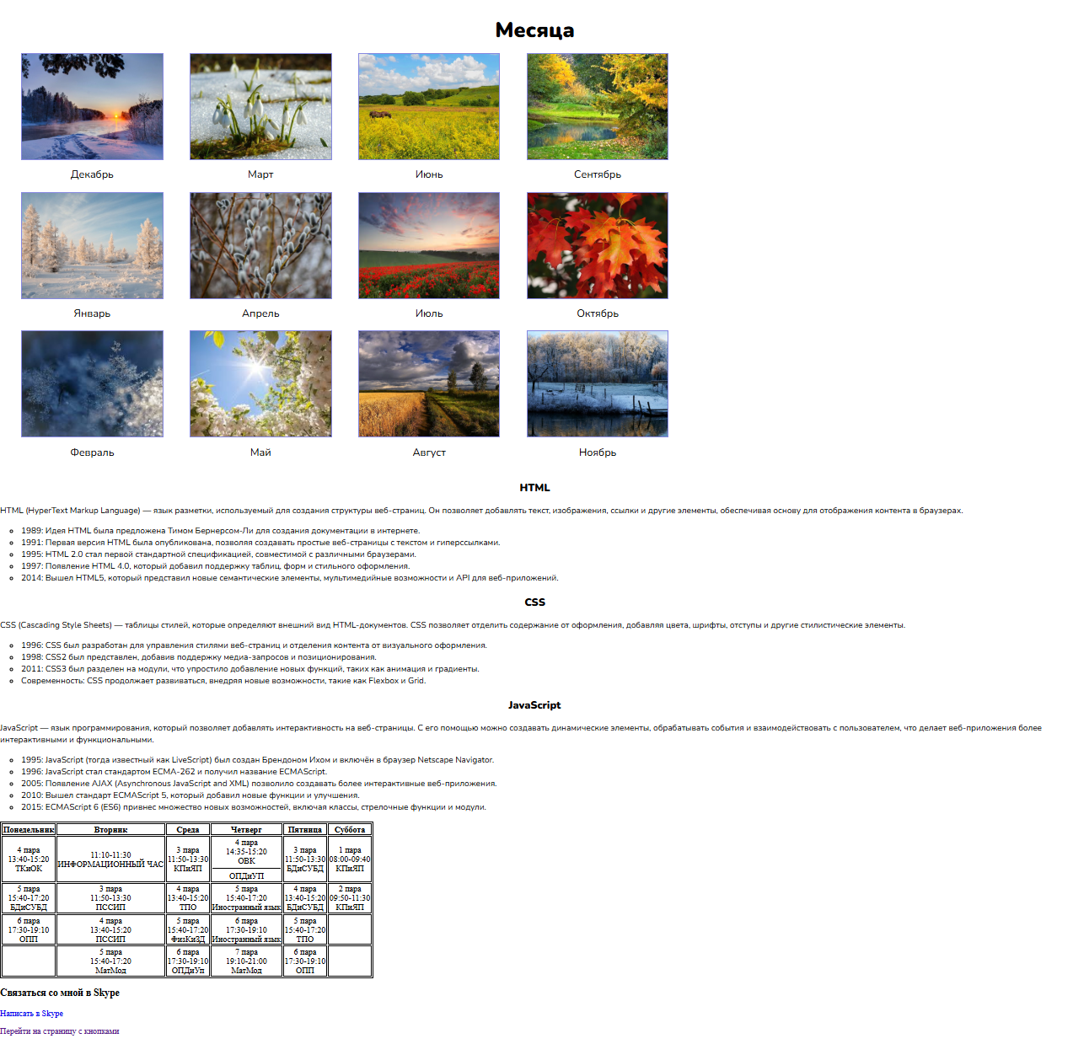

Рисунок 1 – Результат выполнения работы

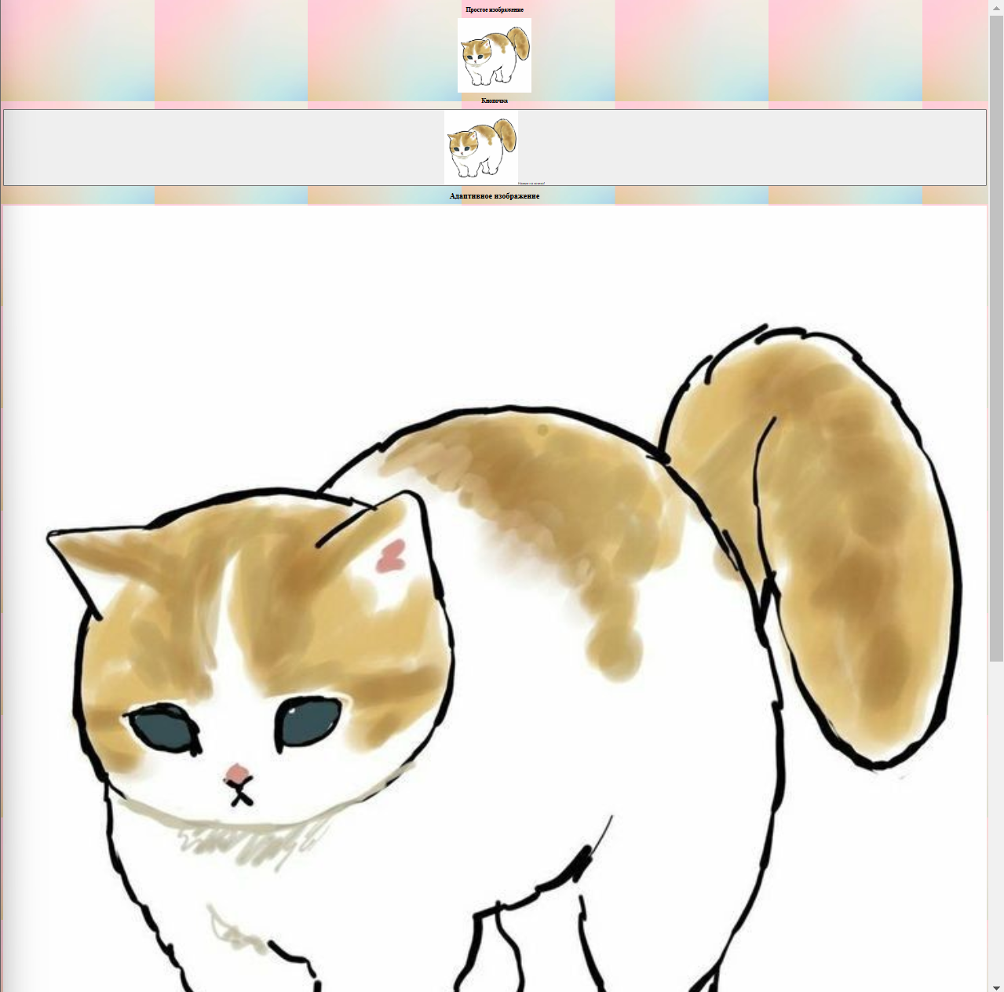

Рисунок 2 – Результат выполнения работы

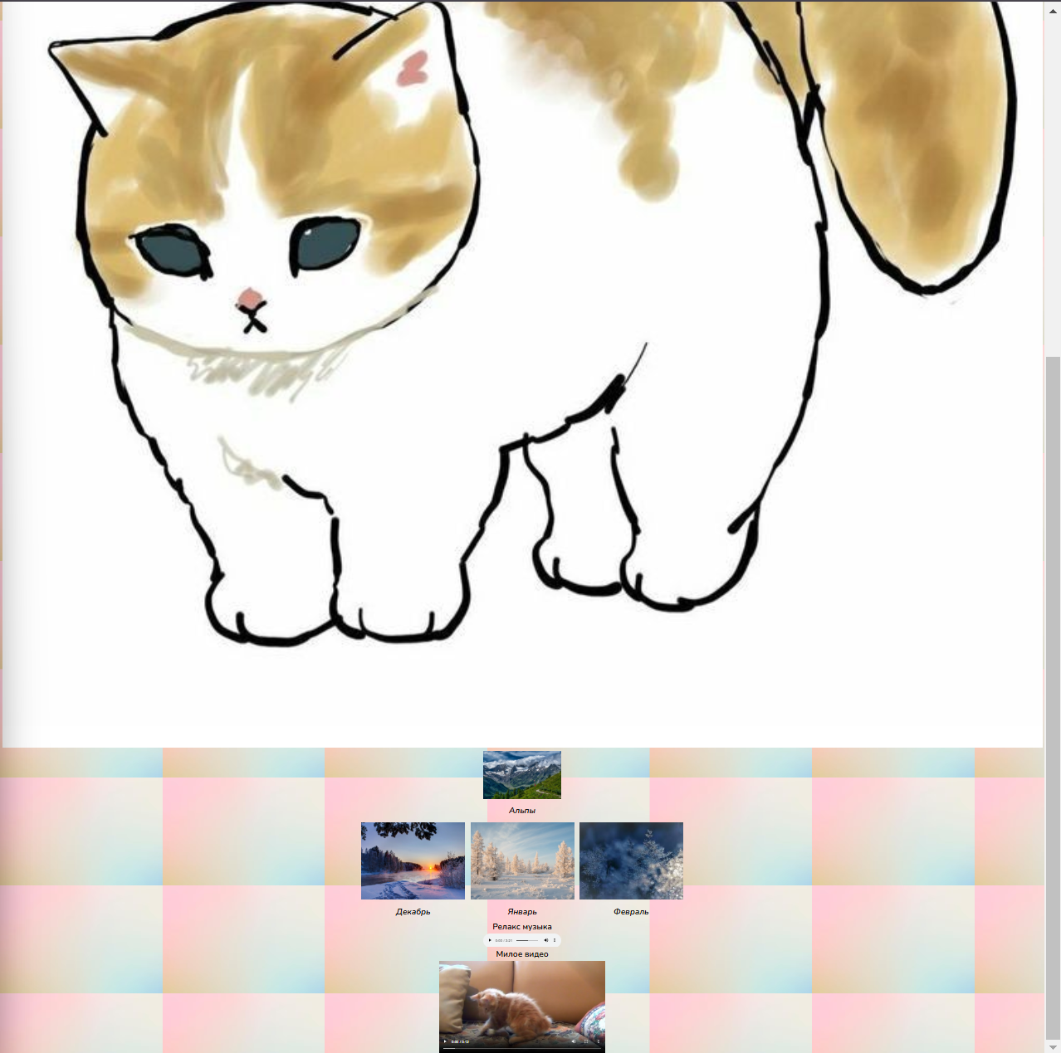

Рисунок 3 – Результат выполнения работы

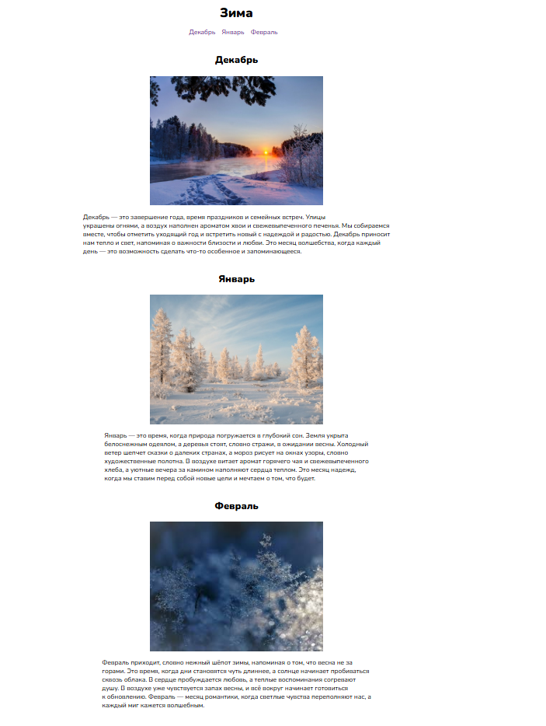

Рисунок 4 – Результат выполнения работы

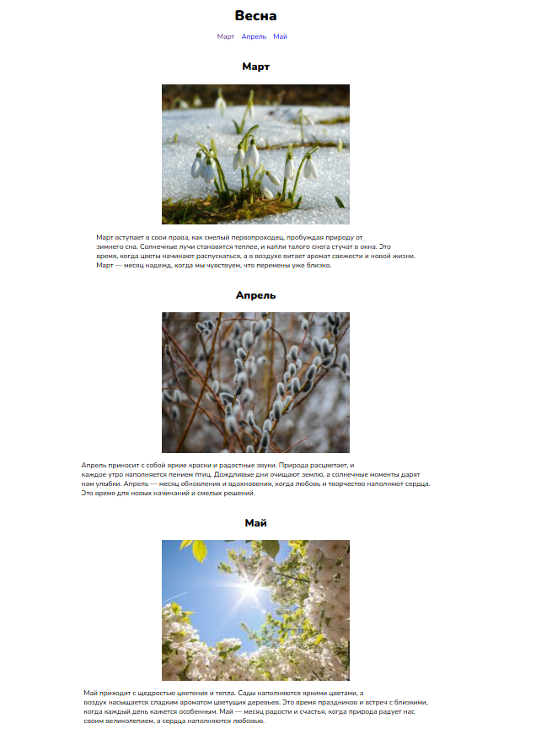

Рисунок 5 – Результат выполнения работы

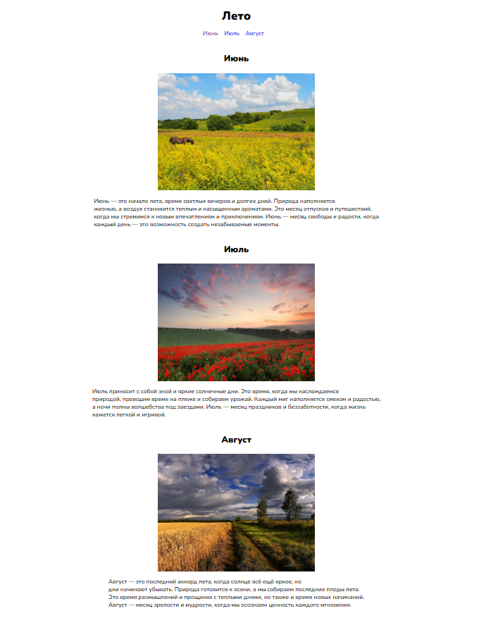

Рисунок 6 – Результат выполнения работы

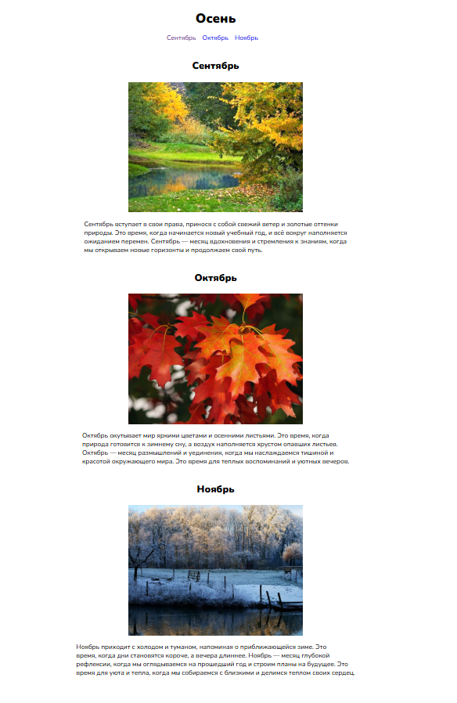

Рисунок 7 – Результат выполнения работы

**4. Ответ на контрольные вопросы**

**1. На какие категории делятся ссылки?**

Ссылки в HTML делятся на несколько категорий, таких как внешние ссылки, внутренние ссылки и якорные ссылки. Внешние ссылки ведут на другие сайты, внутренние — на страницы того же сайта, а якорные — на определенные части текущей страницы.

**2. В каких состояниях может находиться ссылка?**

Состояния ссылки могут включать: обычное состояние, состояние при наведении (hover), состояние при нажатии (active) и состояние посещенной ссылки (visited).

**3. Какие виды списков поддерживает html?.**

HTML поддерживает несколько видов списков: ненумерованные списки (<ul>), нумерованные списки (<ol>) и списки определений (<dl>).

**4. Каково назначение атрибута headers при создании ячеек таблицы?**

Атрибут headers в ячейках таблицы определяет, какие заголовки относятся к данной ячейке, что улучшает доступность данных и помогает программам для чтения с экрана лучше интерпретировать информацию.

**5. Перечислите способы добавления изображений на HTML-страницу.**

Существует несколько способов добавления изображений на HTML-страницу, включая использование тега <img>, фона с помощью CSS, а также тегов <picture> и <figure> для адаптивной подгрузки изображений и предоставления подписей.

**6. Опишите процесс добавления изображений на HTML-страницу посредством тега <picture>.**

Процесс добавления изображений с помощью тега <picture> включает использование <source> для указания различных изображений в зависимости от условий (например, ширины экрана) и основного тега <img>, который будет отображаться, если ни одно из условий не выполнено.

**7. Какие атрибуты тега <soursc> вы знаете?**

Атрибуты тега <source> включают srcset, который задает пути к изображениям для разных условий, и media, который определяет медиазапросы для выбора источника в зависимости от характеристик устройства.

**8. Для чего предназначен тег < figure >, <figcaption>?**

Тег <figure> используется для группировки изображения и его подписи, а <figcaption> предоставляет текстовое описание или подпись к изображению. Это улучшает семантику и доступность контента.

**9. Какой тег предназначен для внедрения аудио-контента на html-страницу?**

Для внедрения аудио-контента на HTML-страницу используется тег <audio>, который позволяет воспроизводить аудиофайлы.

**10. Какое назначение имеет тег <video>?**

Тег <video> предназначен для встраивания видеоконтента на страницу, позволяя управлять воспроизведением, паузой и другими функциями.

**11. Как можно добавить текстовую дорожку к медиа-файлам?**

Добавить текстовую дорожку к медиа-файлам можно с помощью тега <track>, который используется внутри тега <video> или <audio> для добавления субтитров или других текстовых дорожек.